Функция ${y=x}^{4}-32x+1$

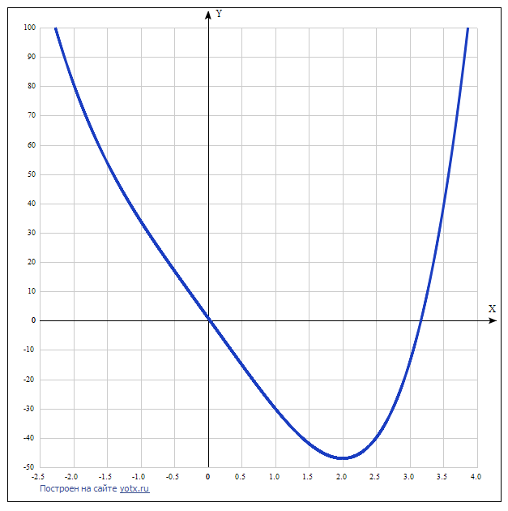

Таблица точек

x | y
-2.5 | 120.1
-2.0 | 81
-1.5 | 54.1
-1.0 | 34
-0.5 | 17.1
0 | 1
0.5 | -14.9
1.0 | -30
1.5 | -41.9
2.0 | -47
2.5 | -39.9
3.0 | -14
3.5 | 39.1
4.0 | 129

1. Область определения функции - вся числовая ось: D(f) = R или -∞ < х < +∞ .

2. Функция f (x) = x⁴ – 32x +1 непрерывна на всей области определения.
Область значений функции приведена в пункте 6.

3. Точка пересечения графика функции с осью координат Оу:
График пересекает ось Оу, когда x равняется 0: подставляем x=0 в x⁴ – 32x +1.
у = 0⁴ –32*0 + 1 = 1.
Результат: кривая пересекает ось Оу в точке (0; 1).

4. Точки пересечения графика функции с осью координат Ох:
График функции пересекает ось Ох при y=0, значит, нам надо решить уравнение:
x⁴ – 32x +1 = 0.
Решение уравнений четвёртой степени, даже неполных, очень сложное. Это уравнение имеет 2 действительных корня: х₁ = 0,03125 и х₂ = 3,16432.

5. Экстремумы функции:
Для того, чтобы найти экстремумы, нужно решить уравнение y'=0 (производная равна нулю), и корни этого уравнения будут экстремумами данной функции:
y' (x⁴ - 32x + 1) = 4x³ - 32 = 4(x³ - 8) = 0.
Решаем это уравнение и его корни будут экстремумами:
Приравняем нулю множитель в скобках:
x³ - 8 = 0, x³ = 8. Имеем 1 корня: х = ³√8 = 2.
Имеем одну точку, в которой возможен экстремум: х = 2.

6. Интервалы возрастания и убывания функции.
Имеем 2 интервала монотонности функции: (-∞; 2) и (2; ∞).
На промежутках находим знаки производной. Где производная положительна - функция возрастает, где отрицательна - там убывает. Точки, в которых происходит смена знака и есть точки экстремума - где производная с плюса меняется на минус - точка максимума, а где с минуса на плюс - точки минимума.
x = | 1 | 2 | 3
y' = | -28 | 0 | 76

- Минимум функции в точке ( 2; -47).
- Максимума нет.
- Возрастает на промежутке: (2; ∞).
- Убывает на промежутке: (-∞; 2).
Отсюда определилась область значений функции:
- так как минимум функции в точке х = 2 равен у = -47,
то E(f) = [-47; +∞).

7. Точки перегибов графика функции:
Найдем точки перегибов для функции, для этого надо решить уравнение y''=0 - вторая производная равняется нулю, корни полученного уравнения будут точками перегибов указанного графика функции:
y''(x⁴ – 32x + 1) = y'(4x³ – 32) = 12x² = 0.
Отсюда имеем 1 решение: х = 0.

8. Интервалы выпуклости, вогнутости:
Имеем 2 интервала выпуклости, вогнутости:
x ϵ (-∞; 0) и (0; +∞).
Находим знаки второй производной на полученных промежутках.
x = | -1 | 0 | 1
y'' = | 12 | -4 | 12

Где вторая производная меньше нуля, там график функции выпуклый, а где больше - вогнутый: так как вторая производная функции на всей области определения положительна, то график только вогнутый.

8. Асимптоты.
Вертикальная асимптота: так как область определения функции - вся числовая ось, то нет вертикальной асимптоты.
Горизонтальные асимптоты графика функции:
Горизонтальную асимптоту найдем с помощью предела данной функции при x->+∞ и x->-∞. Соотвествующие пределы находим:
- lim x⁴ – 32x + 1, x->+∞ = ∞, значит, горизонтальной асимптоты справа не существует
- lim x⁴ – 32x + 1, x->-∞ = -∞, значит, горизонтальной асимптоты слева не существует
Наклонные асимптоты графика функции:
Наклонную асимптоту можно найти, подсчитав предел данной функции, деленной на x при .
Находим коэффициент k:
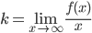
$$k=\lim_{x→∞}{\frac{x^{4}-{32x}^{ }+ 1}{x}=∞.}$$
Поскольку коэффициент k равен бесконечности, наклонных асимптот не существует.

8. Четность и нечетность функции:
Проверим функцию - четна или нечетна с помощью соотношений:
f(-x) = f(x) и -f(x) = f(x). Итак, проверяем:
$$f\left(-x\right)={(-x)}^{4}-32\left(-x\right)+1=x^{4}+32x+1≠f\left(x\right)≠-f(x).$$
3начит, функция является ни чётной, ни нечётной.

